走りはばとびの学習をしよう ５年 組 （ ）
・走りはばとびのとび方（助走・ふみ切り・空中動作・着地）を工夫して，力いっぱい遠くへとぼう。
・教え合ったり，はげまし合ったりして楽しく学習しよう。
・安全にとべるように，みんなで気をつけて運動しよう。

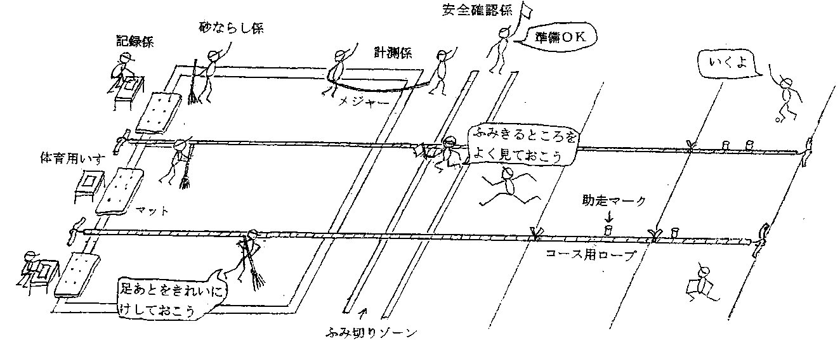
＜学習のしかた＞

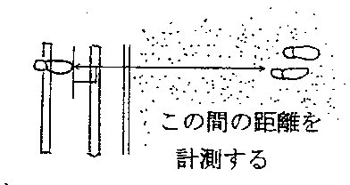
＜はかり方＞ ＜１時間の使い方＞
５分 ４0分 45分
準備  体ならし | 記録に挑戦する  （2グループで係を交代） | まとめ

＜学習のやくそく＞
・２グループで係を交代して，学習する。
・グループみんなが1回ずつとんだら，係を交代する。
・ふみ切りゾーンをこえて，ふみ切ったときは失格だが，もう1回だけ挑戦できることにする。
・とぶ人が走るコースを横切らない。
・とぶ順番を守る｡
＜グループ分け＞
１ | ２ | ３ | ４ | ５ | ６
＜係の分担＞
 | 名前 | 準備・後始末
計測係 |  | メジャー，コース用ロープ，マット
砂ならし係 |  | 砂ならし（ほうき），ゼッケン，  マット
記録係 |  | 体育用いす，学習カード，ふでばこ，マット
安全確認係 |  | ふみ切り板，小旗，マット

